DATACOMPLY FLOW

数规通项目功能与需求验收汇报
  - 目录与产物治理｜执行过程｜RAG｜得理 API｜测试真实性｜引用跳转｜Markdown｜模板｜需求更新
报告版本 | V1.0
评审日期 | 2026-07-24
评审范围 | 当前本地部署、模块①/②/③/⑤相关实现、docs 标准与产品需求说明书 V0.1
结论口径 | 代码与运行证据优先；无法由现有证据证明的事项明确标注“未证明/未提到”

审计结论摘要
总体结论：部分通过，尚不具备按需求说明书直接验收的条件。
基础接口、引用详情页和本地 RAG 管线已具备可运行能力；但执行流统计、模块②正式模板、模块③正文生成、RAG 离题拒答、历史外部 API 可追溯性仍存在关键缺口。当前结果更适合作为工程联调样例，而非法律业务终验材料。
本报告不对测试输入 README.md 的业务真实性作否定评价；该文件是用户主动用于链路测试。报告区分“真实提交并进入运行链路”和“真实企业业务案例/专家 Gold 标注”两个概念。

内部评审材料｜建议在整改后执行第二轮验收

执行摘要
编号 | 主题 | 结论 | 主要风险
a | 目录/输入输出冗余 | 部分不正常 | 多次运行快照与多格式产物被平铺；输入预览路径失效
b | 执行过程、Token、Time | 不正常 | 模块⑤未接统一 RunEvent；安全评估只报首个缺失字段
c | RAG | 基础链路可运行，质量未达验收 | 离题查询仍返回相同法规；规模基线偏低
d | 得理 API | 当前可用，历史使用不可证明 | 缺少 provider 级审计与调用清单
e | 测试案例真实性 | 真实提交，非真实业务 Gold | Demo/preset/README 测试输入不能证明业务准确性
f | 引用跳转 | 部分正常 | 精确条文可跳；错误条号失败；引用数量与相关性较差
g | Markdown/内容呈现 | 部分通过 | PIPIA 为占位内容；诊断逻辑树和引用不足
h | 模板匹配 | 模块①/⑤部分匹配，模块②/③不匹配 | PIPIA 官方附件5模板缺失；安全评估无结果
i | 需求更新 | PRD 明显扩展 | 旧设计与新量化验收、三法域、模板要求尚未完全对齐

评审方法与证据边界
- 需求真源：数规通产品需求说明书 V0.1（2026-07-21）以及仓库 docs/standards、docs/handoff 中的工程标准与事实基线。
- 运行证据：用户提供的三张界面截图、当前数据库记录、生成文件、RAG 日志、得理 API 最小探测结果和引用跳转实测截图。
- 代码证据：以 C:\Users\sataxisama\Documents\GitHub\ai4law_new 为基准，采用相对路径、行号、函数或类名定位。
- 自动化测试：RAG、Citation、Knowledge 相关测试共 103 项通过，另有 1 条 Starlette/httpx 弃用警告。
- 边界：自动化测试通过只证明既定代码契约未回归，不等于法律结论正确，也不等于满足需求说明书的业务验收。
结论等级说明
“正常”表示功能和产品验收口径均有证据支持；“部分正常”表示基础链路可用但存在质量或呈现缺口；“不正常”表示主要验收目标未实现；“未证明”表示当前证据不能支持肯定或否定结论。

目录
- a. 目录冗余、输入与输出治理
- b. 中间过程、Token 与耗时统计
- c. RAG 功能与质量
- d. 得理 API 接入与使用范围
- e. docs 测试案例真实性
- f. 引用跳转与引用质量
- g. 各结果 Markdown/内容呈现问题
- h. 文档模板与需求说明书匹配度
- i. 需求说明书相对旧文档的更新
- 整改优先级与复验建议

a. 目录冗余、输入与输出治理
结论：存在“展示冗余”和“失效资源项”，但不能把所有多格式文件直接判定为存储冗余。
标准合同/PIPIA 路径的多次基础信息表单、哈希命名 README 和四个输出项被平铺为同级业务资源；其中多格式输出符合当前工程产物契约，但 UI 应聚合成一个逻辑结果。截图中的 Artifact file not found 属于明确缺陷。
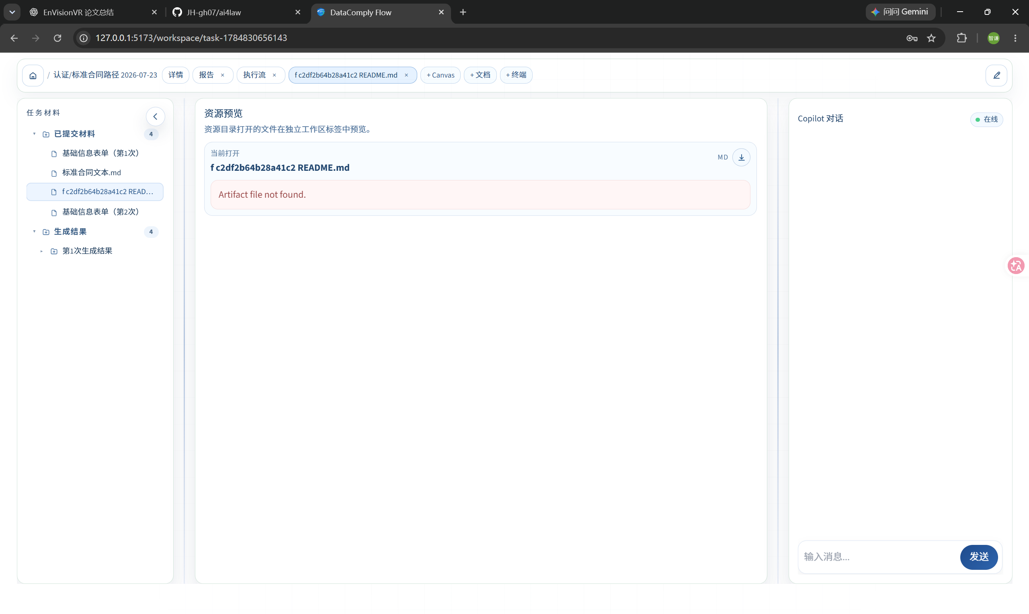
图 a-1 标准合同路径资源列表：重复表单、哈希文件及失效预览

发现与判断
对象 | 现象 | 是否多余 | 判断依据
基础信息表单（第1/2次） | 每次运行都生成一个表单资源项 | 对当前结果视图而言多余 | 这是运行快照，不是两份独立业务材料；应按运行折叠，默认仅显示当前运行
标准合同文本.md | 独立输入材料 | 不能认定多余 | 属于标准合同路径的角色文件；应保留并明确角色
哈希 README.md | 文件名不可读且预览 404 | 资源项无效 | 用户确实上传 README 测试，但 UI 不应暴露存储哈希，也不应提供失效入口
DOCX/MD/PDF/ZIP 四种结果 | 作为四个结果平铺 | 展示层冗余 | 统一产物契约要求保留多格式；业务 UI 应将其归组为同一报告的下载格式
outputs/pipia 根目录历史文件 | 历史非 run-scoped 结果与新目录并存 | 运维层冗余 | 应归档或按保留策略清理，避免被资源索引误收集

代码证据
代码位置 | frontend/src/components/workspace/ResourcePanel.tsx:387-426；函数 buildInputEntries
关键逻辑 | for (const run of relatedRuns) { entries.push({ label: `基础信息表单...` }); collectFileLikeValues(run.request); }
证据说明 | 每个相关运行都会增加一条基础信息表单，并递归收集 request 中所有类文件路径，因此多次运行会在同一侧栏形成重复快照。
代码位置 | frontend/src/components/workspace/ResourcePanel.tsx:331-385；frontend/src/lib/app-store.tsx:247-256
关键逻辑 | outputArtifacts 仅按 path 去重；artifact key = taskSpace + module + path
证据说明 | 同一逻辑报告的 DOCX、PDF、MD、ZIP 路径不同，因此被视为四个独立结果，未按 logical_report_id 或 format group 聚合。
代码位置 | frontend/src/api/artifacts.ts:13-19；backend/api/v1/endpoints/artifacts.py:32
关键逻辑 | 前端用 artifact preview API 打开资源；后端不存在目标文件时抛出 'Artifact file not found.'
证据说明 | 输入上传文件被当作输出 artifact 路径预览；当存储路径迁移、清理或权限域不一致时即出现截图中的 404。

整改建议
- 引入 logical_artifact_group_id，将 DOCX/PDF/MD/ZIP 聚合为一个“报告”卡片，格式作为下载按钮。
- 资源侧栏按 run_id 分组，默认展示当前运行；历史运行折叠，并显示运行时间和状态。
- 上传文件展示 original_filename，内部 storage_key 不进入用户界面。
- 输入文件预览使用独立 upload/file endpoint，不复用输出 artifact preview。
- 建立 runtime retention：outputs 与 storage 仅保留最近 N 次或 N 天；归档前校验数据库引用。

本项汇总
检查项 | 结论 | 证据强度 | 整改优先级
输入材料重复显示 | 部分不正常 | 截图+代码 | P1
多格式输出 | 存储合理、展示不合理 | 契约+代码 | P1
哈希 README 预览 | 不正常 | 截图+后端错误 | P0
历史运行文件 | 需治理 | 目录事实 | P2

b. 中间过程、Token 与耗时统计
结论：模块⑤执行过程显示不正常；安全评估路径的缺失项反馈不完整。
模块⑤虽然完成并生成报告，但执行流没有事件、节点、起止时间或 Token。根因不是任务未执行，而是 ReviewService 只推送简单 WebSocket 进度，没有写入统一 RunEvent/SSE 事件模型。安全评估失败时只显示第一个缺失字段，无法帮助用户一次补齐。
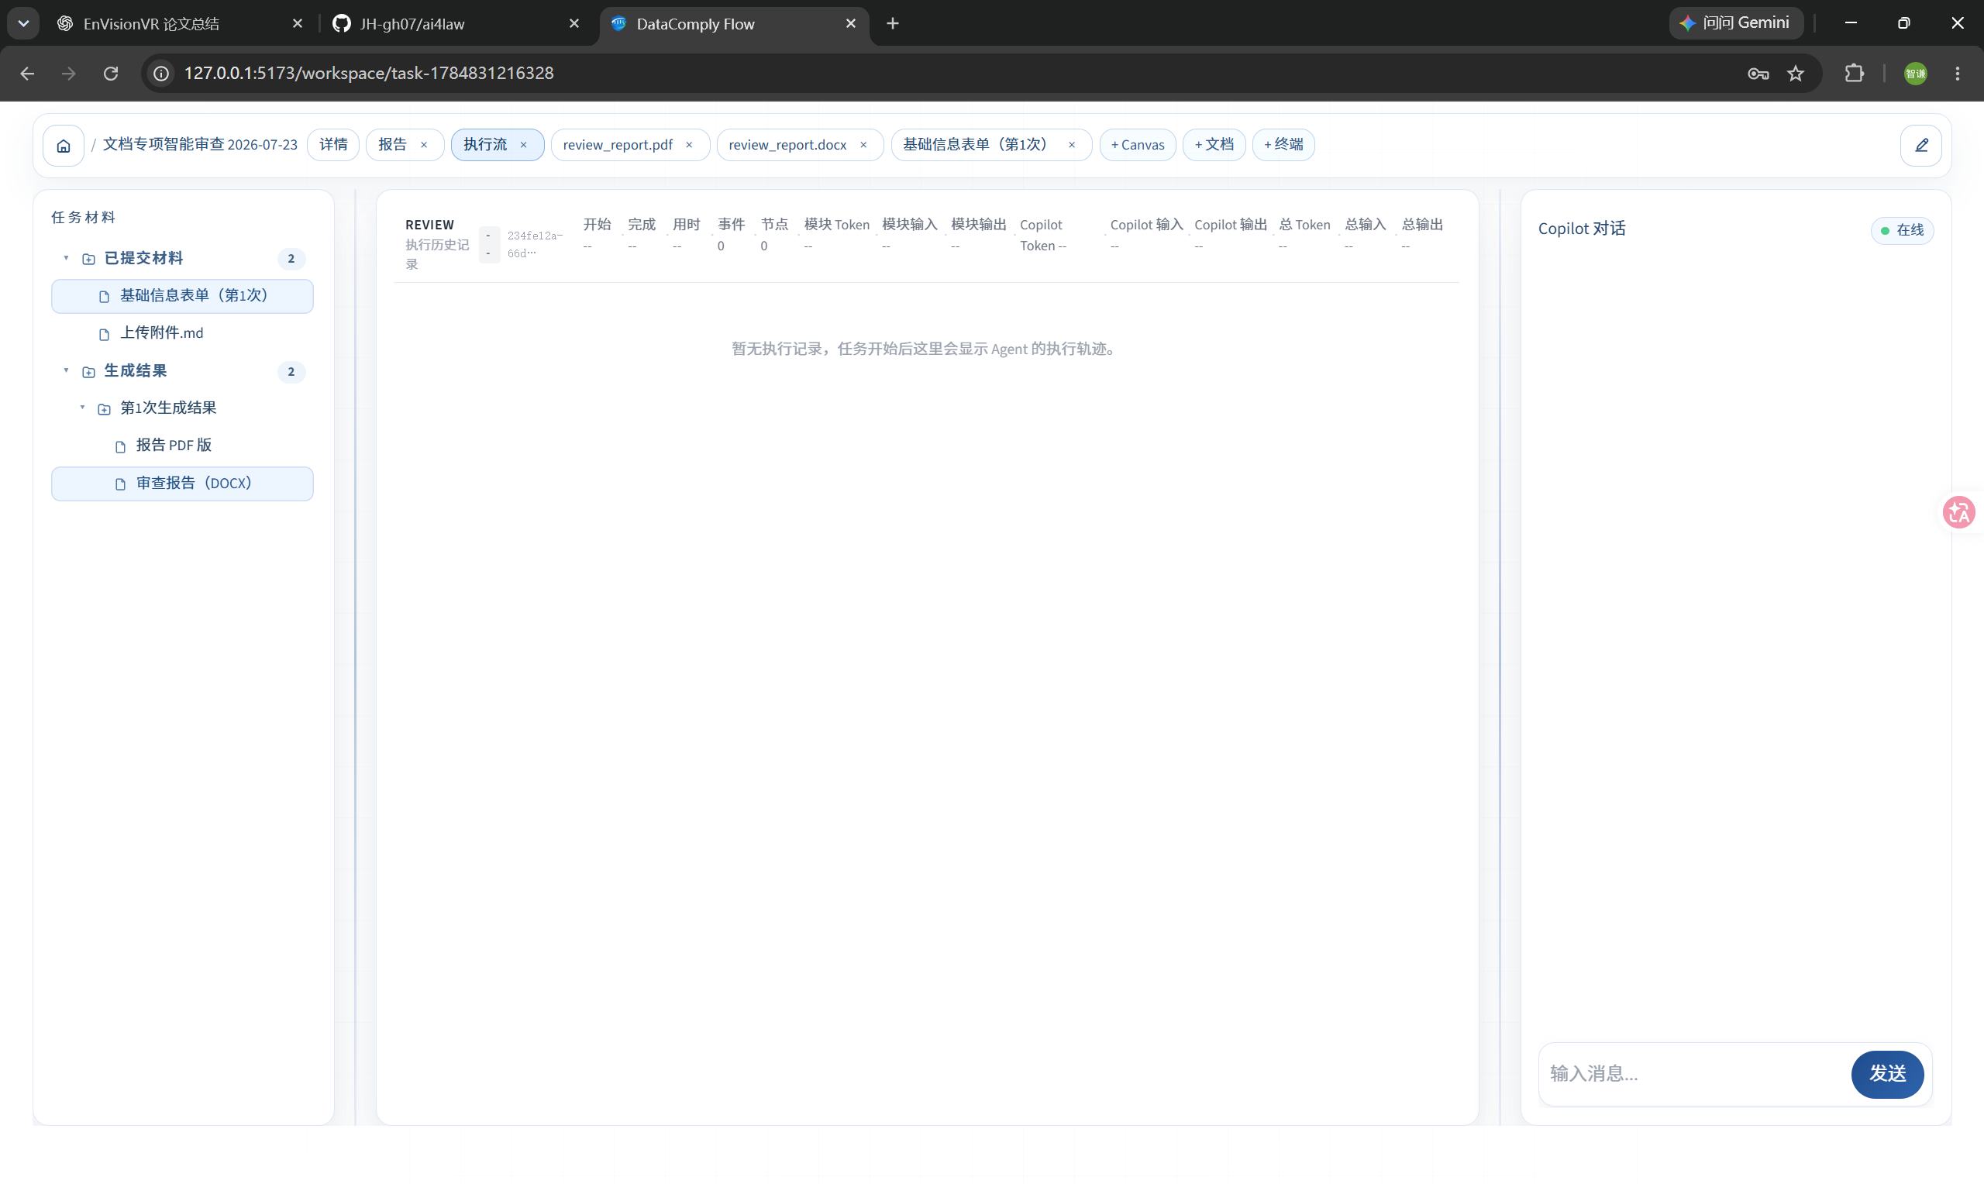
图 b-1 模块⑤执行流为空：事件/节点为 0，Token 与耗时均为“--”
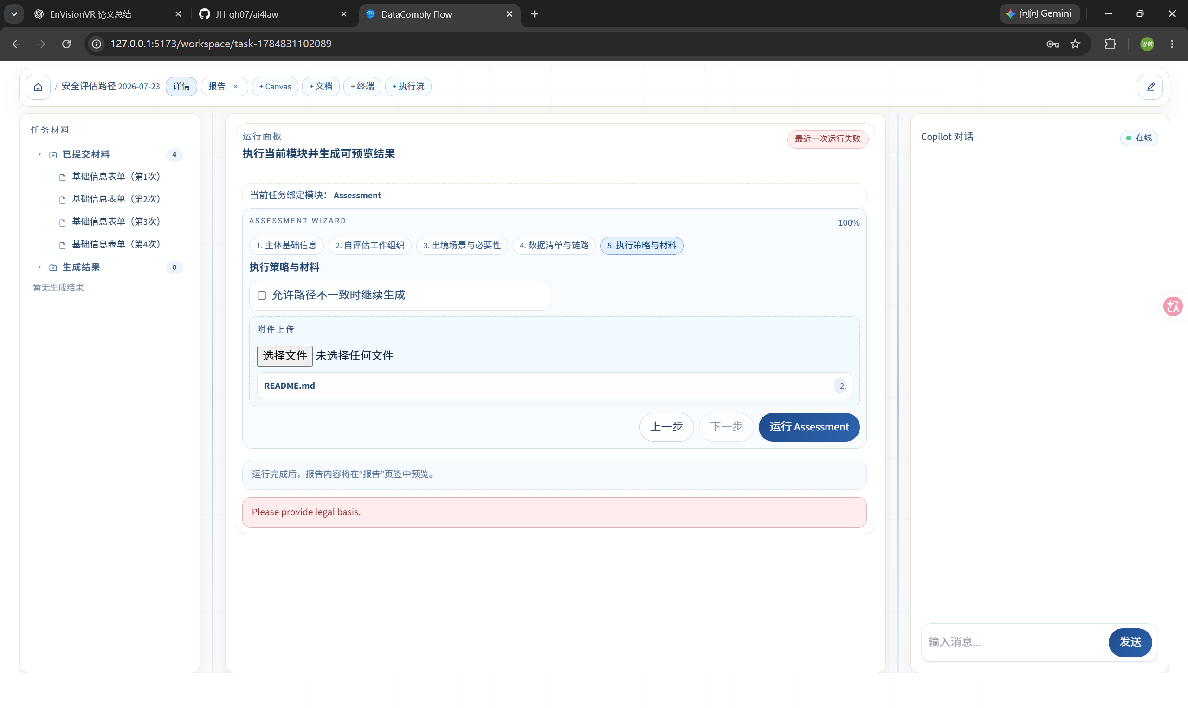
图 b-2 安全评估路径失败，仅显示“Please provide legal basis.”

执行流为什么为空
代码位置 | backend/domains/cn/document_review/service.py:658-663、741-745；方法 _publish_progress
关键逻辑 | await manager.publish(task_id, {'task_id': ..., 'status': ..., 'progress': ...})
证据说明 | 模块⑤只发布任务级状态和百分比，没有 stage_started/stage_completed、llm_chat、token_usage 等标准事件。
代码位置 | backend/api/v1/endpoints/events.py:27-79；frontend/src/components/workspace/RunTranscript.tsx:14-25
关键逻辑 | 执行流组件订阅统一 SSE task events；没有事件时展示空轨迹。
证据说明 | 后端 ReviewService 的简单 WebSocket 进度与前端 RunTranscript 的 SSE 数据源不是同一套契约。
代码位置 | frontend/src/lib/useTaskEvents.ts:43-64；frontend/src/lib/trace-adapter.ts:164-175
关键逻辑 | 仅 detail.tool == 'llm_chat' 时累计 token；token <= 0 转为 undefined；耗时依赖成对事件计算。
证据说明 | 在没有标准开始/结束事件和 llm_chat usage 的情况下，界面出现“--”和 0 是当前实现的必然结果。

统计是否真实
对象 | 现有证据 | 判断
模块⑤截图任务 | 数据库状态 COMPLETED、progress=100、38 个问题；执行流 0 事件 | 业务任务真实完成，但轨迹统计未接入
PIPIA 运行 | run_manifest：duration=807ms、event_count=8、llm_calls=0、tokens=0 | 清单内部自洽；因 LLM 未启用，Token=0 合理
前端统一执行流 | 未能稳定映射上述 manifest/ReviewService 状态 | 跨模块可观测性不统一

安全评估缺失项反馈
代码位置 | frontend/src/components/workspace/ModuleRunPanel.tsx:476-493；函数 buildAssessmentPayloadFrom
关键逻辑 | 按顺序调用 assertInput(...)；legal_basis 位于校验链中，遇到首个错误立即抛出。
证据说明 | 当前校验是 fail-fast，只能告诉用户第一个缺失项；截图中的英文错误也说明字段标签/错误本地化仍不稳定。
- 建立统一 RunEvent：run_started、stage_started、retrieval_completed、llm_completed、artifact_created、run_failed、run_completed。
- 每个事件持久化 run_id、module、stage、started_at、ended_at、duration_ms、input/output token、provider、model、error_code。
- ReviewService 和 PIPIA/Assessment 全部通过 TraceRecorder 发布，WebSocket 仅作为传输层，不再自定义业务结构。
- 安全评估改为 validateAssessmentInputs() 一次返回全部缺失项，按“字段、所属步骤、中文标签、修复提示”展示，并自动定位第一个缺失项。
- 前端校验通过前不创建失败运行；后端 422 的 loc 映射到相同字段字典。

本项汇总
检查项 | 结论 | 证据强度 | 整改优先级
模块⑤执行阶段 | 未显现 | 截图+代码 | P0
模块⑤ Token/耗时 | 未统计 | 截图+代码 | P0
PIPIA Token=0 | 当前配置下正常 | run_manifest | P2
安全评估缺失项 | 只报首项，不正常 | 截图+代码 | P0

c. RAG 功能与质量
结论：RAG v2 的检索链路和测试契约可运行，但不能判定为“质量正常”。
103 项相关自动化测试通过，向量/词法混合检索、重排和 CitationMap 均有实现；但现场离题查询仍返回与正常查询相同的 5 条法规，说明安全拒答或查询质量门控未生效。规模化基线的召回率也远低于可验收水平。

正常的依据
证据 | 结果 | 能证明什么 | 不能证明什么
自动化测试 | 103 passed，1 warning，4.32s | 接口、检索、引用代码契约未回归 | 不能证明法律相关性和终端用户体验
产品 Smoke 检索集 | 17 条：Recall@K=1.0、MRR=0.7471、污染率=0 | 固定小样本可以命中预期资料 | 样本太小，不能外推
生成 Smoke 集 | 14 条：Issue Recall=0.7143、Citation correctness=1.0 | 预期 source_id 覆盖较好 | 不是法条正确性或专家确认
实现结构 | embedding + vector/lexical + rerank + ingest | RAG v2 工程部件存在 | 当前 embedding 为本地哈希/稀疏方案，不是语义模型质量保证

不正常的依据
测试输入 | 返回 Top-5 | 结果
个人信息出境标准合同备案需要哪些条款 | CN-REG-008-036、CN-REG-007-004、CN-REG-007-006、CN-TPL-016-013、CN-REG-006-005 | 返回法规候选
如何烤制巧克力蛋糕（离题） | 与上列完全相同 | 未拒答，安全门控失败
现场日志：report_evidence/rag_logs/rag_hits_20260724_203803.jsonl。Windows 终端日志中的中文查询可能显示为问号，但两次重写结果和命中文档完全一致，仍足以证明当前直连 cn/review 检索调用未有效拒绝离题请求。
规模基线（Top-K=5） | Recall | Top-1 | MRR | Safe Reject
Vector | 0.150 | 0.133 | 0.140 | 0.243
Hybrid | 0.150 | 0.133 | 0.140 | 0.243
分域结果中 BCR、CN Flow、SCC 的 Recall 为 0，CPRA 为 0.042，Diagnosis 为 0.125。该结果来自 240 条合成正例和 140 条合成负例，说明当前 RAG 更接近可演示原型，而非稳定法律检索系统。

代码与文档证据
代码位置 | backend/common/rag/retriever.py；backend/common/rag/embedding.py；backend/common/rag/reranker.py
关键逻辑 | 本地向量候选 + 词法候选 + 启发式重排；配置达到条件时可触发外部法规补充。
证据说明 | 完整组件链存在，但当前事实基线明确其向量为本地哈希/稀疏表示，不能等同于高质量神经语义 embedding。
代码位置 | docs/handoff/DataComplyFlow_产品能力补强与后续工作清单_20260719.md
关键逻辑 | 记录 Product Smoke 与 scaled synthetic benchmark，并注明 Gold 主要为内部合成、未完成法律专家确认。
证据说明 | 项目文档本身已对测试规模和法律 Gold 缺失做出限制性说明。

整改建议
- 先修复离题检测：中文分类器/规则门控在 embedding 前执行，离题时返回 no_relevant_evidence，不允许回落到通用高频法规。
- 改用可配置中文法律语义 embedding，并记录 model_id、dimension、index_version、corpus_version。
- 增加 cross-encoder reranker 或 LLM rerank，但保留可解释特征和最低分阈值。
- 按模块建立专家标注 Gold：至少覆盖安全评估、SCC/PIPIA、合同审查、诊断四域，并拆分 train/dev/test。
- 验收指标至少同时检查 Recall@K、MRR、Citation Precision、Unsupported Claim、Safe Reject 和跨域污染。

本项汇总
检查项 | 结论 | 证据强度 | 整改优先级
工程链路 | 可运行 | 代码+103 tests | P1
小样本 Smoke | 通过既定基线 | docs 指标 | P2
规模召回 | 偏低 | 合成基线 | P0
离题拒答 | 失败 | 现场日志 | P0
法律 Gold | 未建立 | docs 明示 | P0

d. 得理 API 接入与使用范围
结论：得理 API 已接入且当前凭据可用；本次探测真实调用成功，但历史任务是否实际调用无法证明。
2026-07-24 约 20:38 对 queryListLaw 执行最小探测，返回 ok=true、1 条结果、延迟约 2367ms。模块⑤和安全评估均存在条件式调用代码，但历史 run_manifest/任务记录没有 provider 调用明细，因此不能把报告中的案例或法规反向认定为一定来自得理。

什么时候用上、哪些用上
场景 | 调用接口 | 触发条件 | 本次/历史结论
本次健康探测 | POST /api/qa/v3/search/queryListLaw | 凭据完整，查询“个人信息保护法” | 已真实调用成功
模块⑤法规检索回退 | queryListLaw | 本地候选数小于 min_local 等回退条件 | 代码已接；历史任务是否触发未证明
模块⑤案例增强 | queryListCase | Deli enabled + enrich + 条款分类非 OTHER + 文本≥40字符 | 代码已接；并非每条款调用
安全评估高风险问题 | queryListLaw + queryListCase | 问题严重度 HIGH/BLOCKER | 代码已接；截图任务在输入校验前失败，未进入
PIPIA 文案生成 | 无直接必需调用 | 当前 run 使用本地流程 | 未使用；manifest 显示 LLM=0

代码证据
代码位置 | backend/integrations/delilegal.py:11-20、22-45、58-155；类 DeliLegalService
关键逻辑 | enabled 取决于 app_id 与 secret；probe/search_cases/search_laws 分别封装健康探测、案例和法规查询。
证据说明 | 外部服务不是占位接口，已有可执行 HTTP 调用和响应解析。
代码位置 | backend/domains/cn/document_review/rag_provider.py:50-132
关键逻辑 | 先调用本地 LegalRetrievalService；仅在指定条件下使用 Deli 案例增强。
证据说明 | 模块⑤主检索不是“全部由得理完成”，而是本地 RAG 为主、得理为条件式补充。
代码位置 | backend/common/rag/retriever.py:446-471
关键逻辑 | if len(local_docs) < min_local: 调用 Deli laws fallback
证据说明 | 本地资料足够时不会调用得理法规接口，这是合理的成本/稳定性策略，但必须在运行日志中显式记录。
代码位置 | backend/domains/cn/security_assessment/service.py:228-240
关键逻辑 | 对 HIGH/BLOCKER issue 获取得理法规和案例补充。
证据说明 | 安全评估路径的外部增强已编码；本次前端因 legal_basis 缺失未进入该阶段。

没有用上或无法证明的部分
- 现有 PIPIA run_manifest 明确显示 provider disabled、llm_calls=0、tokens=0，不能视为得理或 LLM 增强输出。
- 模块⑤历史任务的 review_mode=rule_only；数据库未保存 deli_law_calls、deli_case_calls、provider_latency、provider_result_ids，无法审计真实调用。
- 输出中的法院案例标题可能来自本地知识库，也可能来自得理；没有 source_provider 字段时不可据此推断。
- 需求说明书未把“得理 API”列为验收要求，得理仅作为竞品/外部能力背景出现；该接入属于工程实现选择。
- 为每次外部调用写 provider_event：endpoint、query_hash、start/end、latency、status、result_count、result_id、fallback_reason。
- 报告引用对象增加 source_provider=local/delilegal/manual，前端可在管理员视图查看。
- 禁止记录 secret 和完整敏感查询；审计日志只存脱敏摘要。
- 为得理不可用、超时、空结果、本地命中足够四种分支补集成测试。

本项汇总
检查项 | 结论 | 证据强度 | 整改优先级
凭据与连通性 | 当前正常 | 现场 probe | P1
法规 queryListLaw | 本次已使用 | 返回 1 条 | P1
案例 queryListCase | 代码可用，历史未证明 | 代码条件 | P1
模块⑤历史调用 | 未证明 | 缺审计字段 | P0
PRD 强制要求 | 未提到 | 需求说明书 | P3

e. docs 测试案例真实性
结论：案例属于“真实填入并真实运行”，但不是“真实企业业务案例”或“专家确认 Gold”。
DemoDiag、DemoPIPIA 命名和值与前端 demoPayloads/dev presets 一致；README.md 是用户主动上传的真实文件，文件路径和运行记录可证明其进入了实际链路。真实性应拆分为提交真实性、业务事实真实性、法律标注真实性三个层级。

真实性分层
层级 | 是否真实 | 依据
真实页面提交/API 调用 | 是 | 运行任务、数据库记录、上传文件和输出产物均存在
真实文件进入处理链 | 是 | README.md 的存储路径、SHA/文件名及报告附件摘要可相互印证
真实企业业务事实 | 否/未提供 | DemoDiag、DemoPIPIA 和预设字段来自 demoPayloads/dev-test-cases
法律专家确认 Gold | 否 | docs 明确 Gold 主要为内部合成，尚未完成法律专家确认
规模化测试样本 | 合成 | 文档记录 240 条合成正例、140 条合成负例

代码与文件依据
代码位置 | frontend/src/lib/demoPayloads.ts:3-17、47-86
关键逻辑 | 使用时间戳生成 DemoDiag/DemoPIPIA；PIPIA 预置企业字段并引用 benchmarks/sample-inputs/sample_contract.txt。
证据说明 | 生成文件中的 DemoDiag180746、DemoPIPIA181812 命名与演示载荷构造规则一致。
代码位置 | frontend/src/lib/dev-test-cases.ts:158 起；frontend/src/components/workspace/ModuleRunPanel.tsx:1596-1620
关键逻辑 | 开发测试案例包含硬编码企业/业务场景；runDiagnosisDevPreset/runDocumentReviewDevPreset 将 preset 注入表单。
证据说明 | 点击开发预设后，表单仍会真实提交，但内容来源是预设，不应标记为真实客户案例。
代码位置 | frontend/src/components/workspace/ModuleRunPanel.tsx:1289-1394
关键逻辑 | buildDiagnosisPayloadFrom 从当前表单状态构造后端请求。
证据说明 | 无论字段由用户手工输入还是 preset 注入，最终都进入同一真实 API 请求链路。
代码位置 | docs/handoff/DataComplyFlow_产品能力补强与后续工作清单_20260719.md
关键逻辑 | 历史 Gold 主要为内部合成；产品 Smoke、合成 queries 只能作为候选，需法律专家确认。
证据说明 | 项目文档没有声称当前测试集是经专家验真的真实业务案例。

需求说明书是否规定测试案例
未提到具体测试案例。需求说明书第 7 章标题明确为“验收标准（不含测试案例）”，因此无法从该说明书得出 DemoDiag、DemoPIPIA 或 README 属于官方验收案例。
- 运行记录增加 input_origin：manual、demo_preset、benchmark、imported、production_anonymized。
- 测试报告同时显示“提交方式”和“数据来源”，避免把真实 API 调用误写为真实业务案例。
- 建立专家 Gold 审核表：案例来源、脱敏方式、标注律师、复核律师、规则版本、期望路径/问题/引用。
- 自动化基线与业务验收集严格隔离，禁止同一案例既用于调参又用于最终验收。

本项汇总
检查项 | 结论 | 证据强度 | 整改优先级
真实提交 | 是 | 任务/文件/产物 | P2
真实业务数据 | 否/未提供 | demo 代码 | P1
专家 Gold | 否 | docs 明示 | P0
README 测试输入 | 真实上传、内容为测试 | 用户说明+存储 | P2
PRD 指定案例 | 未提到 | 第7章标题 | P3

f. 引用跳转与引用质量
结论：精确引用跳转链路部分正常；条号不存在时能明确失败，但引用覆盖和相关性体验较差。
实测 CN-LAW-003 第39条可打开并定位，高亮目标条文且显示上下文；第40条因知识源中不存在而返回 Article not found。PIPIA CitationMap 中 581 条引用有 483 条可精确跳转、98 条只能到来源概览，但数量明显膨胀。
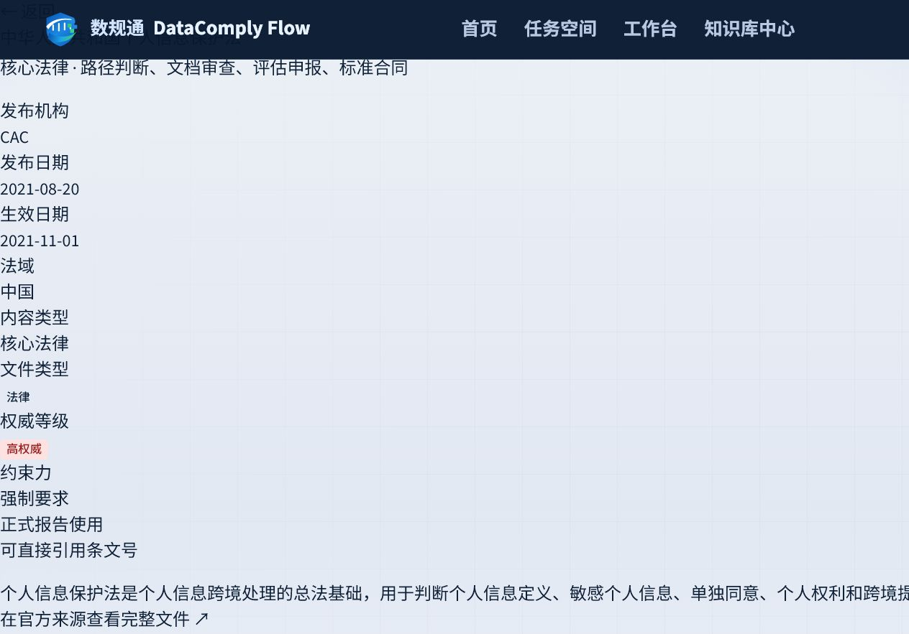
图 f-1 引用跳转成功：CN-LAW-003 第39条被选中并显示上下文

图 f-2 引用跳转失败：知识源中未找到 CN-LAW-003 第40条

哪些用上、哪些没用上
能力 | 状态 | 实测/统计 | 评价
source_id + article 精确跳转 | 已用上 | 第39条成功 | 基础功能正常
目标条文高亮与上下文 | 已用上 | 显示前后条文 | 体验较好
不存在条号的容错 | 部分用上 | 第40条明确报错 | 错误清楚，但缺少相近条文建议
source overview 跳转 | 已定义 | 98/581 为 overview | 可回退，但精度低
报告内可点击引用 | 不一致 | 诊断 HTML 未形成统一可点击链接；PDF/DOCX 依赖外部映射 | 跨格式体验不统一
复制引用/新法标识 | 未充分证明 | 本轮截图和产物无完整证据 | 按 PRD 仍需复验

CitationMap 统计
指标 | 数量 | 占比/说明
总引用项 | 581 | 100%
可精确跳转 | 483 | 83.1%
只能来源概览 | 98 | 16.9%
空 article | 70 | 主要导致 overview
CN-LAW-003 引用 | 483 | 单一来源占比过高
主要问题不是“没有引用”，而是“引用过多且重复”。PIPIA 正文仍为占位文字，却生成数百条《个人信息保护法》条文映射，引用数量与正文主张不成比例，容易造成合规感知虚高。

代码证据
代码位置 | frontend/src/pages/LawViewerPage.tsx:36-85、236-264；组件 LawViewerPage
关键逻辑 | 从 URL 读取 article，调用详情接口；成功后滚动并突出 selected article。
证据说明 | 精确条文跳转、高亮和上下文展示已实现。
代码位置 | backend/api/v1/endpoints/knowledge.py:178-190
关键逻辑 | 按 source_id/article 查询，找不到时返回 404。
证据说明 | 第40条失败是后端知识源不存在目标条文，不是前端路由失效。
代码位置 | frontend/src/components/citation/CitationArticleDrawer.tsx:60-75、171-179
关键逻辑 | 抽屉加载条文详情，并提供“查看完整法规”跳转。
证据说明 | 局部阅读到完整法规的二级跳转链存在。
- 引用生成必须从报告 claim 反向绑定 evidence，不允许先生成全法条列表再附到正文。
- 同一来源同一条文在同一章节去重；默认折叠低相关引用。
- 条文不存在时提供“查看法规全文”和相邻条文候选，不直接形成死路。
- 所有 HTML/DOCX/PDF/Markdown 统一 citation_id；PDF 使用可点击外链，DOCX 使用书签/超链接。
- 增加 Citation Precision 人工抽检，不能只统计可跳转率。

本项汇总
检查项 | 结论 | 证据强度 | 整改优先级
第39条精确跳转 | 正常 | 现场截图 | P1
不存在条号处理 | 可报错，体验待改 | 现场截图 | P1
可精确跳转率 | 83.1% | CitationMap | P1
引用相关性/去重 | 较差 | 581条统计 | P0
复制引用/新法标识 | 未充分证明 | 证据不足 | P1

g. 各结果 Markdown/内容呈现问题
结论：模块①报告具备基本结构，模块③ PIPIA 内容不合格，模块⑤报告结构较完整但引用噪声严重；模块②无结果可评。
这里的“Markdown”同时包含独立 .md 产物和前端对结构化结果的 Markdown 式呈现。不能仅以文件能下载或排版完整作为内容通过依据。

模块① 合规诊断报告
方面 | 表现 | 问题
结构 | 有结论、答案摘要、依据、风险、行动、免责声明 | 基本完整
结论依据 | CIIO/重要数据为“待确认”，路径来自 ai_inference | 强规则未命中时不应直接给确定路径；应进入待补充/人工复核
逻辑树 | 以文字/机器可读附录呈现 | 未达到清晰可视的规则链/题号-答案-条件-结论
LLM 文案 | 出现 LLM 未配置占位 | 用户版报告不应暴露技术占位
引用 | 列出法规依据但 HTML 无统一可点击 CitationMap | 与引用跳转能力割裂

模块③ PIPIA 报告
方面 | 表现 | 问题
正文 | 7 个章节均为“LLM未配置，此处为占位内容” | 核心交付物缺失，直接不通过
风险 | 显示 LOW | 正文无实质评估，风险等级缺乏可审计论证
附件摘要 | 包含 README 内容 | 证明上传链路，但 README 不是业务材料，不能支持 PIPIA 结论
引用 | CitationMap 数量很大 | 正文占位与 581 条引用不匹配
免责声明 | 未按 PRD 固定文本稳定呈现 | 不满足统一输出要求
代码位置 | backend/domains/cn/pipia/service.py:37-48
关键逻辑 | 模板指向 2.3_pipia_template_v0.docx/md；PIPIA_CHAPTERS 为自定义七章。
证据说明 | resources/templates/cn 中不存在所指 PIPIA 模板，运行只能回退到通用渲染/占位章节。

模块⑤ 文档审查报告
方面 | 表现 | 问题
结构 | 文件概要、总体评级、38 个条款级问题、原文、依据、建议 | 结构符合基本审查报告形态
输入适配 | README 被作为 privacy_policy 审查 | 测试链路有效，但不能验证真实合同分段/定位质量
风险结果 | 17 HIGH、14 MEDIUM、7 LOW，score=99 | 对非合同 README 的高风险结果属于规则缺失提示，不应外推模型准确率
引用 | 大量法规与案例 | 相关性差、重复多，可能掩盖真正关键依据
Markdown | 主要输出 DOCX/PDF，无独立 MD 终稿 | 前端需结构化展示；如要求 MD，应明确产物契约

模块② 安全评估报告
未生成结果，因此没有 Markdown/报告可以评价。当前只能评价输入校验体验：失败原因只显示 legal basis，无法得知其余缺失项。
- 所有用户版报告禁止输出“LLM未配置”“占位内容”等内部状态；降级时生成规则版最小完整正文，并标记“未经过 AI 文案增强”。
- 模块①不确定字段必须进入 pending clarification，不得由 ai_inference 越过强规则给出确定路径。
- 模块③先补齐官方模板和确定性章节，再启用 LLM；LLM 失败不应导致正文空白。
- 模块⑤按 claim 绑定 1-3 条最相关依据，并把补充案例折叠到“延伸参考”。
- 为 Markdown、HTML、DOCX、PDF 建立同一 ReportModel 快照测试，避免格式间内容漂移。

本项汇总
检查项 | 结论 | 证据强度 | 整改优先级
模块①内容 | 部分通过 | 生成报告 | P0
模块②内容 | 无结果 | 截图 | P0
模块③内容 | 不通过，占位 | MD/PDF | P0
模块⑤结构 | 基本通过 | PDF/数据库 | P1
模块⑤引用质量 | 不通过 | 报告抽检 | P0

h. 文档模板与需求说明书匹配度
结论：模块①和模块⑤只达到部分匹配；模块②无产物，模块③与明确的官方模板要求不匹配。
需求说明书不仅要求“有报告”，还要求特定章节、法律依据绑定、风险分级、整改建议、固定免责声明及官方模板对齐。当前 PIPIA 模板文件缺失是最明确的阻断项。
模块/产物 | PRD 模板要求 | 当前结果 | 匹配度
模块① 合规路径诊断 | 核心结论、回答摘要、逻辑树、逐项依据、风险、行动 | 除可视逻辑树和稳定引用外大部分存在；有 ai_inference 越权风险 | 部分匹配
模块② 安全评估 | 对齐官方风险自评估指南，输出草案及生成逻辑/合规说明 | 本次无结果 | 不匹配/无法验收
模块③ PIPIA | 严格对齐《个人信息出境标准合同备案指南（第二版）》附件5逐字模板；风险与整改 | 模板文件缺失，七章占位正文 | 不匹配
模块⑤ 审查报告 | Word；文件概要、总体评价、定位、原文、问题、风险、依据、建议 | 结构基本具备，引用质量和真实合同定位未验证 | 部分匹配
通用输出 | Word/PDF、固定免责声明、法律依据绑定、人工复核提示 | 格式多样；免责声明/引用跨模块不统一 | 部分匹配

关键需求条款对照
PRD 页码/要求 | 当前状态 | 结论
P54：强规则、结论绑定法规名称/条号/要点、高风险人工复核 | 规则与引用底座存在，但 ai_inference、引用噪声和人工复核闭环不足 | 部分满足
P57：路径准确率≥95%，双律师复核，引用错误率0 | 无双律师 Gold 验收报告 | 未满足/未证明
P65：所有输出页脚固定免责声明 | 不同报告不一致，PIPIA 缺失 | 未满足
P94-97：模块①五步树及完整报告结构 | 新版系统已演进为问卷；报告结构部分满足 | 设计需与 PRD 重新确认
P103：安全评估官方指南模板 | 本次无法生成 | 未满足
P106-107：PIPIA 附件5逐字模板 | 模板缺失、正文占位 | 未满足
模块⑤条款审查报告字段 | 报告已有大部分字段 | 部分满足

模板层代码证据
代码位置 | backend/domains/cn/pipia/service.py:37-38；resources/templates/cn/
关键逻辑 | 代码引用 2.3_pipia_template_v0.docx/md，但目录中仅有 2.2_risk_assessment_template_v0 与 assessment official schema。
证据说明 | PIPIA 官方模板不是“渲染效果不佳”，而是模板资源本身缺失。
关于外部公开模板：需求说明书已经明确以官方指南附件为真源，因此本次验收应优先使用受控的官方附件快照及版本元数据，而不是从非官方网页临时拼装模板。
- 将官方模板纳入 resources/templates/cn，保存来源 URL、发布日期、获取时间、文件 SHA-256、适用版本。
- 建立 official_template_schema.json 对章节、表格、必填项、页脚免责声明做机器校验。
- 模板渲染后执行文本结构快照与逐页视觉回归；不只检查文件是否成功生成。
- 模块①问卷化设计与 PRD 的五步决策树存在表述差异，应由产品负责人确认：PRD 更新为问卷，或前端保留五步核心判定视图。
- 终验前由两名律师对路径、引用和模板逐项签字，形成可审计验收记录。

本项汇总
检查项 | 结论 | 证据强度 | 整改优先级
模块①模板 | 部分匹配 | PRD+报告 | P0
模块②模板 | 无产物 | 截图 | P0
模块③附件5模板 | 不匹配/文件缺失 | 代码+目录 | P0
模块⑤审查模板 | 部分匹配 | PDF | P1
固定免责声明 | 不统一 | 产物抽检 | P0

i. 需求说明书相对旧文档的更新
结论：V0.1 将历史模块方案提升为完整产品级要求，但它是首版 PRD，不能把所有差异都称为“版本修订”。
说明书版本表仅体现 V0.1（2026-07-21）。以下内容是与仓库旧 architecture/pipeline/principle、模块规划及事实基线比较得到的新增或收敛；若说明书没有提到，本报告明确标注。
主题 | 旧文档/现有实现倾向 | V0.1 新增或收敛 | 影响
产品范围 | 以模块后端和单点能力为主 | 形成入口、工作台、知识库、账号、运营与多模块完整产品 | 需要统一任务/资源/权限/观测模型
法域 | 中国法与跨境场景为主 | 扩展中国、欧盟、美国等三法域能力 | 知识库、规则包和模板需法域隔离
模块①交互 | 仓库后续设计为五区问卷+自画像+规则评估 | PRD 明确五步决策树和路径报告 | 二者存在产品口径冲突，需确认真源
规则与引用 | 强调规则优先和 CitationMap | 明确结论绑定法规名/条号/要点、错误率0、高风险人工复核 | 从工程可追溯升级为法律验收
量化验收 | 以 pytest、Smoke、合成 benchmark 为主 | 路径准确率≥95%、双律师复核等业务指标 | 必须建立专家 Gold
文书模板 | 通用模板/占位模板并存 | 明确官方指南、附件5逐字模板、Word/PDF和固定免责声明 | 模板治理成为 P0
模块⑤ | 双模式 REPORT/REDLINE、立场、自定义规则是后续专项规划 | PRD 主要规定审查报告字段，未明确双模式 | 双模式不能反称为 PRD 强制项
执行流 Token/Time | 前端工作台已有执行流设计 | PRD 未明确逐阶段 Token/Time 验收 | 属于平台可观测性要求，不是明确 PRD 条款
得理 API | 代码作为条件式外部增强 | PRD 未要求具体供应商 | 不得作为 PRD 通过与否唯一标准
CitationMap 内部结构 | docs/standards 有详细契约 | PRD 要求可点击/复制引用，但未规定 CitationMap 数据结构 | 内部实现可替换，用户能力需保持
测试案例 | 有 demo、preset、合成基线 | 第7章明确不含测试案例 | 验收案例需另行立项

说明书明确新增的产品级约束
- 所有法律结论需要可定位的法规名称、条文及要点，不再接受只给“参考法规”的弱绑定。
- 高风险结论必须进入人工复核，路径判断引入双律师准确率验收。
- 文书输出强调官方模板、Word/PDF、固定免责声明、风险分级和整改建议。
- 三法域与知识更新机制使规则版本、来源版本、更新时间和适用范围成为核心元数据。
- 业务验收从“接口可跑”提升为“法律准确、模板一致、证据可追溯、结果可交付”。

说明书没有提到的事项
- 没有把得理 API 指定为必须使用的供应商接口。
- 没有规定模块⑤必须采用 REPORT/REDLINE 双模式、甲乙方立场和自定义规则；这些来自后续专项需求。
- 没有规定内部必须采用 CitationMap、某种向量数据库或某个 embedding/rerank 模型。
- 没有提供具体验收测试案例；第7章明确“不含测试案例”。
- 没有明确要求执行流页面展示逐阶段 Token 和 Time，但这些是当前工作台承诺的工程可观测能力。

本项汇总
检查项 | 结论 | 证据强度 | 整改优先级
PRD 版本 | V0.1 首版 | 版本信息 | P2
三法域/完整产品范围 | 新增 | PRD | P1
量化法律验收 | 新增/强化 | P54/P57 | P0
官方模板与免责声明 | 明确强化 | P65/P103/P106 | P0
模块⑤双模式 | PRD 未提到 | 文档对照 | P2
得理/内部 RAG 技术选型 | PRD 未指定 | 文档对照 | P3

整改优先级与复验建议
优先级 | 整改项 | 完成定义 | 建议责任域
P0 | 修复安全评估输入校验与结果生成 | 一次展示全部缺失项；有效输入可稳定生成报告 | 前端+Assessment
P0 | 补齐 PIPIA 官方附件5模板和非占位正文 | 模板校验通过；LLM 关闭时仍有完整规则版正文 | PIPIA+模板治理
P0 | 统一 RunEvent 与 Token/Time | 模块⑤/②/③执行流均有阶段、耗时、provider、token | 平台后端+前端
P0 | RAG 离题拒答与专家 Gold | 离题安全拒答达标；分域 Recall/Citation Precision 达验收线 | RAG+法律专家
P0 | 引用相关性与去重 | 每个 claim 绑定少量有效依据，无批量全法条灌入 | Citation+生成
P1 | 资源面板聚合与失效预览 | 同一报告多格式归组；输入原名可预览；历史 run 折叠 | 前端+Artifact API
P1 | 得理 provider 审计 | 每次调用可追踪但不泄密；历史报告可证明来源 | Integration+Observability
P1 | 统一免责声明与人工复核 | 所有格式均固定显示；高风险进入复核状态 | Report+Workflow
P2 | PRD 与问卷化/双模式设计对齐 | 产品负责人签署差异决议并更新文档 | 产品+架构

建议复验顺序
- 先用纯规则和本地资料关闭所有外部增强，验证四条主路径均能生成最小完整报告。
- 再启用本地 RAG，执行专家 Gold 检索/引用验收和离题拒答测试。
- 启用得理 API，验证命中、回退、超时、空结果及 provider 审计。
- 启用 LLM，验证其只增强文案、不覆盖规则结论，且 Token/Time 可见。
- 使用真实脱敏合同、真实 PIPIA 信息表和安全评估材料执行端到端验收。
- 最后对 HTML/DOCX/PDF/Markdown/CitationMap 做内容一致性和逐页视觉验收。

复验通过门槛
类别 | 最低门槛
可用性 | 所有主路径均可完成；无失效资源；错误能列出全部可修复字段
可观测性 | 阶段、耗时、模型/provider、Token、失败原因完整且与 manifest 一致
法律质量 | 使用双律师 Gold；路径准确率达到 PRD；引用错误率按 PRD 验收
模板 | 官方模板结构、固定免责声明、风险/整改字段逐项通过
RAG | 分域 Recall、MRR、Citation Precision、Safe Reject 达项目设定阈值
追溯 | 每个结论可追到输入、规则版本、检索证据、provider 和输出 artifact

附录 A：证据索引
证据类型 | 位置/命令 | 用途
当前代码库 | C:\Users\sataxisama\Documents\GitHub\ai4law_new | 代码、docs、运行产物、数据库
需求说明书 | C:\Users\sataxisama\Documents\xwechat_files\...\数规通产品需求说明书V0.1(1).docx | 产品验收真源
RAG 日志 | report_evidence\rag_logs\rag_hits_20260724_203803.jsonl | 正常查询与离题查询对照
引用成功截图 | report_evidence\citation_jump_article39_success.png | 精确条文跳转
引用失败截图 | report_evidence\citation_jump_article40_failure.png | 不存在条号处理
生成文件 | Downloads\DemoDiag...、DemoPIPIA...、ea974...pdf | 报告内容与模板检查

附录 B：自动化测试记录
代码位置 | 仓库根目录执行
关键逻辑 | uv run --frozen pytest -q backend/common/rag/tests backend/common/citation/tests backend/api/v1/tests/test_citations_api.py backend/api/v1/tests/test_knowledge.py
证据说明 | 结果：103 passed, 1 warning in 4.32s。Warning 为 Starlette/httpx 弃用提示，不影响本轮测试通过结论，但应在依赖升级时清理。

附录 C：结论使用说明
本报告为产品与工程验收审计，不构成法律意见。涉及法规适用、路径判断、风险等级和模板合法性的终验，应由具备相应专业能力的法律人员依据最新有效法规与官方材料复核。

